3.3 Разнообразие отношений.
класс______6______________
ф________________________
и_________________________

Составьте пирамиду понятий
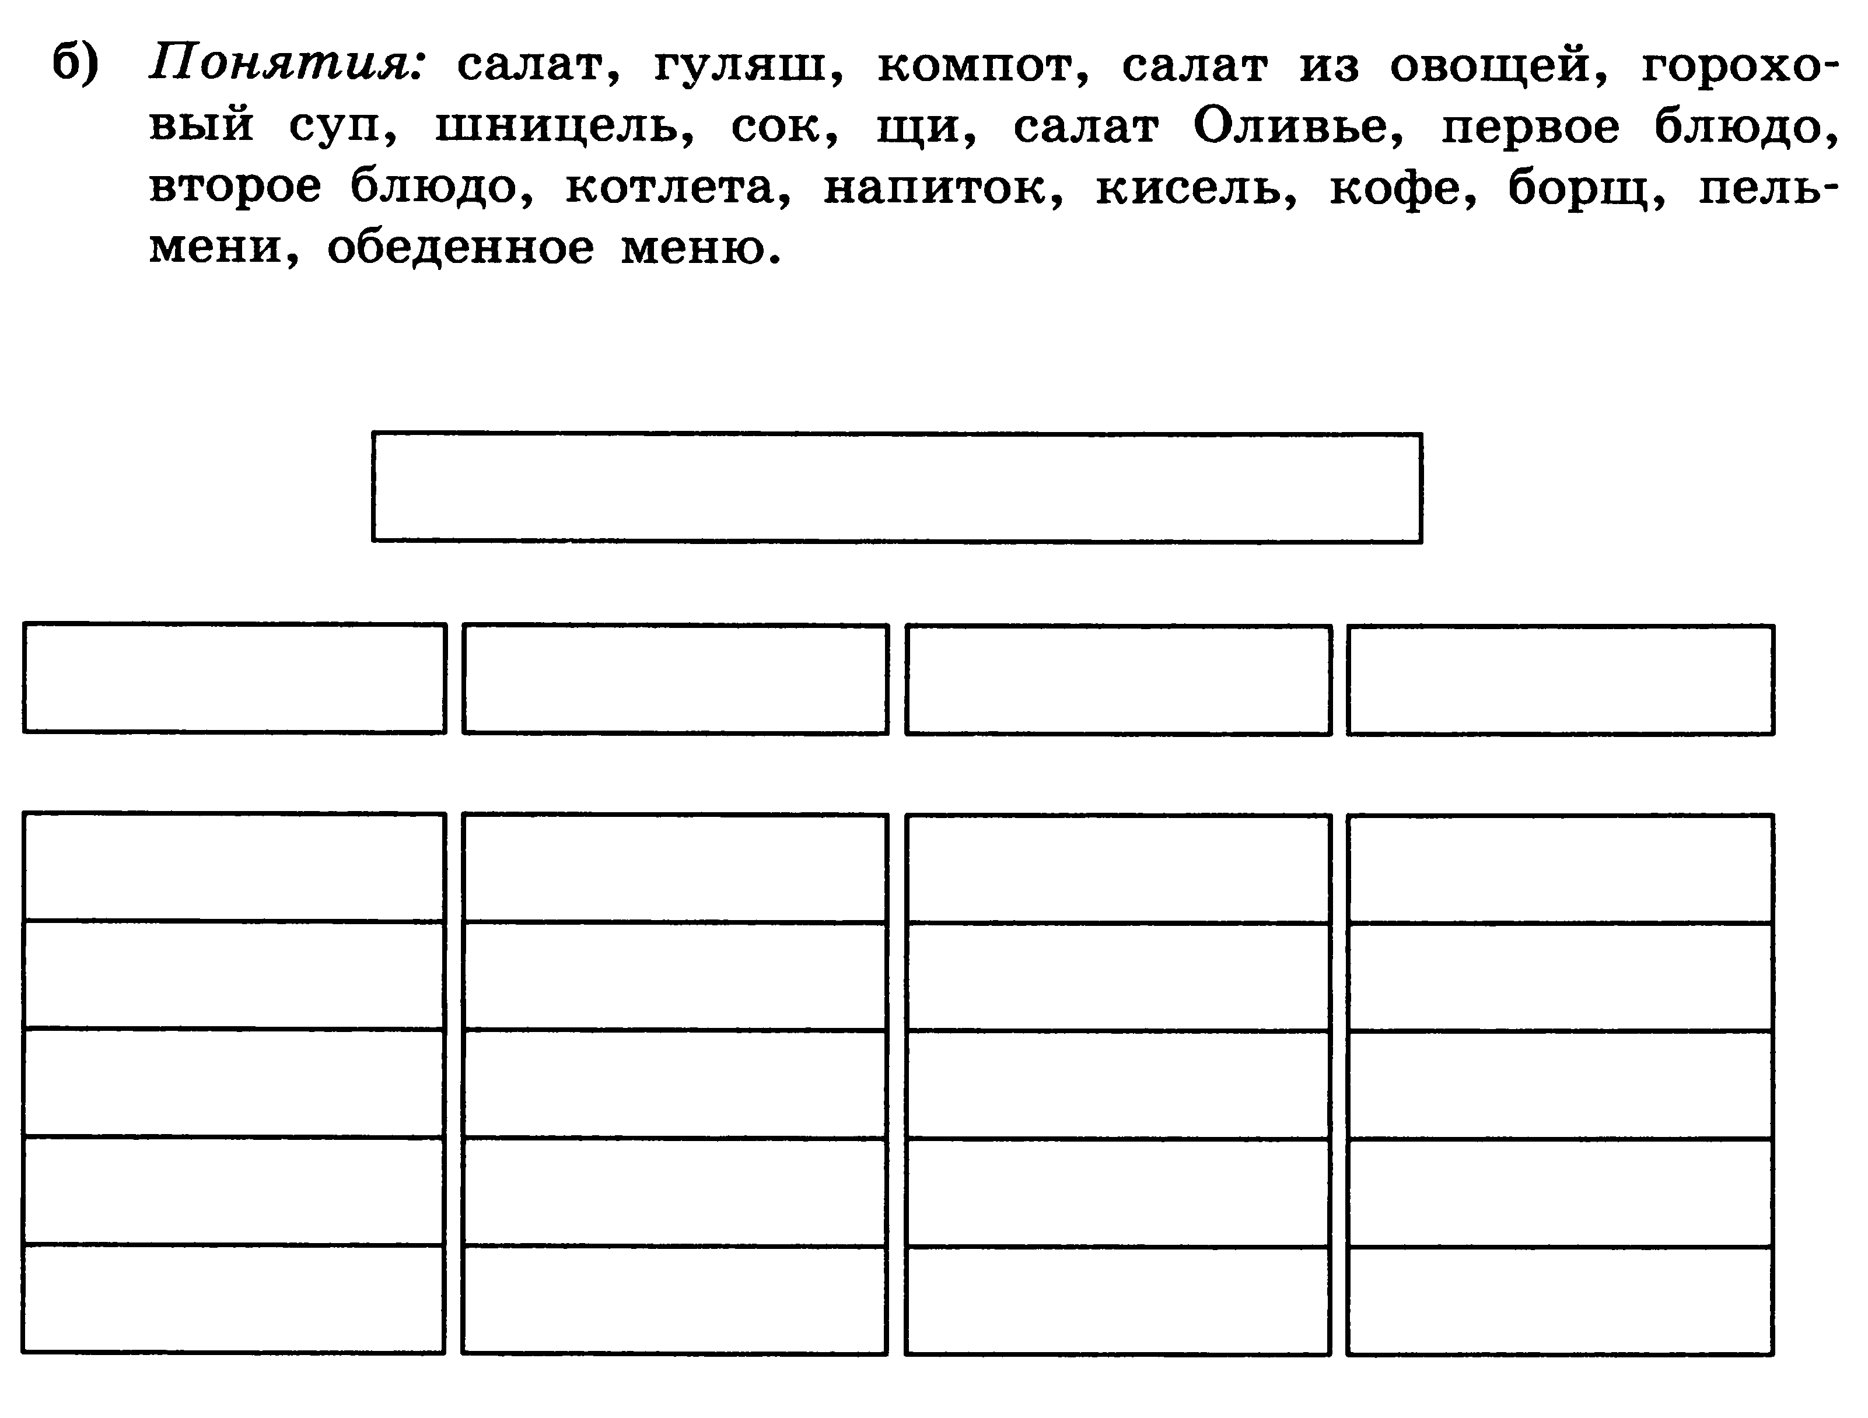
Постройте схему состава для объекта «цветущее растение»
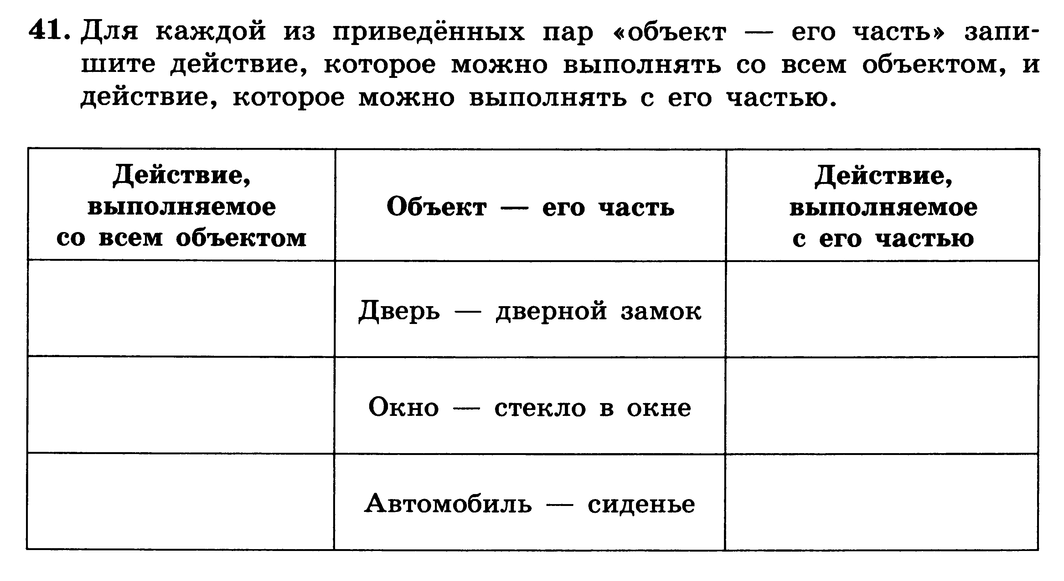

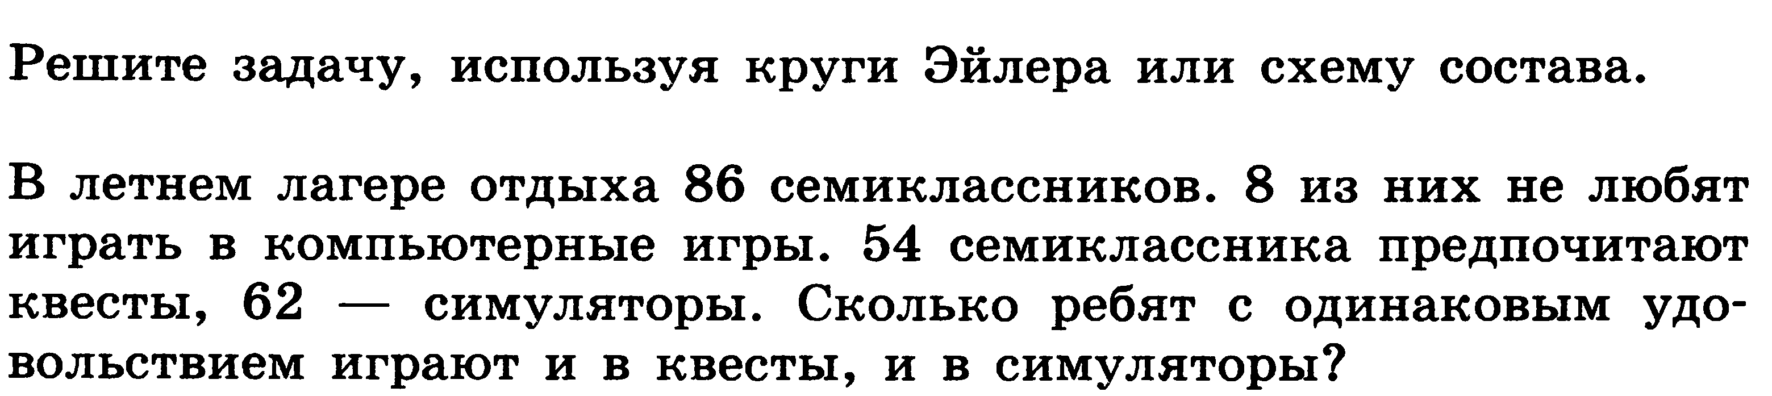

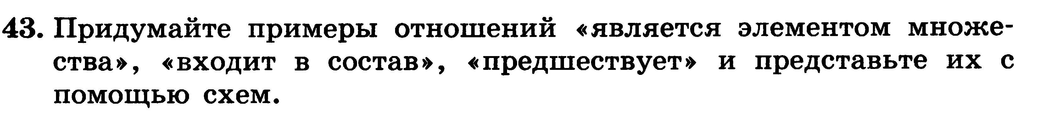

Хитрые задачи*
_____________________________________________________________________________________________________________________________________________________________________

_____________________________________________________________________________________________________________________________________________________________________

_____________________________________________________________________________________________________________________________________________________________________
